机密★启用前
2026年广东省初中学业水平考试
地理
本试卷共8页，32小题，满分100分。考试用时60分钟。
注意事项：1．答题前，考生务必用黑色字迹的签字笔或钢笔将自己的准考证号、姓名、考场号和座位号填写在答题卡上。用2B铅笔在“考场号”和“座位号”栏相应位置填涂自己的考场号和座位号。将条形码粘贴在答题卡“条形码粘贴处”。
2．作答选择题时，选出每小题答案后，用2B铅笔把答题卡上对应题目选项的答案信息点涂黑；如需改动，用塑料橡皮擦干净后，再选涂其他答案，答案不能答在试卷上。
3．非选择题必须用黑色字迹的签字笔或钢笔作答，答案必须写在答题卡各题目指定区域内相应位置上；如需改动，先划掉原来的答案，然后再写上新的答案；不准使用铅笔和涂改液。不按以上要求作答的答案无效。
4．考生必须保持答题卡的整洁。考试结束后，将试卷和答题卡一并交回。
一、选择题：本大题共30小题，每小题2分，共60分。在每小题给出的四个选项中，只有一项是符合题目要求的。
海洋是资源的宝库。溴是一种重要的化工原料，地球上绝大部分的溴都储存在海水中。我国某科研团队成功掌握了从海水中高效提取溴的技术和工程方法。据此完成下面小题。
1. 海水中的溴属于（ ）
A. 能源资源 B. 生物资源 C. 空间资源 D. 化学资源
2. 我国掌握从海水中高效提取溴的技术和工程方法，有利于（ ）
A. 提升海洋的溴浓度 B. 增加海洋的溴总量 C. 提高国家的溴产量 D. 改变海洋中溴分布
2026年5月25日，神舟二十三号载人飞船成功将航天员送至中国空间站。航天员驻留期间拟在空间生命与人体研究、微重力物理科学等领域开展多项科学实验。下图示意地球公转。据此完成下面小题。
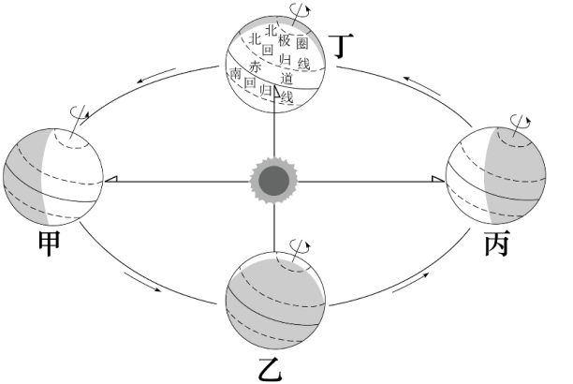
3. 该日广州市（ ）
A. 昼夜等长 B. 出现极昼 C. 昼短夜长 D. 昼长夜短
4. 航天员驻留期间的第90天，地球公转运行在（ ）
A. 甲→乙之间 B. 乙→丙之间
C. 丙→丁之间 D. 丁→甲之间
5. 在中国空间站开展的科学实验有利于（ ）
A. 促进科学技术进步 B. 减缓地球板块运动
C. 增加地球矿产资源 D. 发展环球商业旅游
下图示意某海峡部分海域等深线分布（单位：m）。据此完成下面小题。
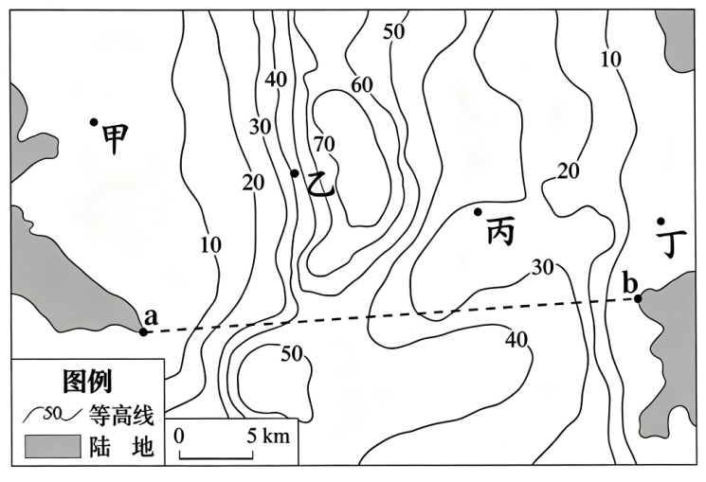
6. 丙处的水深可能为（ ）
A. 68 m B. 48 m C. 28 m D. 8 m
7. 下列四地，坡度最陡的是（ ）
A. 甲地 B. 乙地 C. 丙地 D. 丁地
8. 图示海底地形是（ ）
A. 大陆架 B. 大陆坡 C. 海沟 D. 大洋中脊
9. 图中a、b两地的实地直线距离最接近（ ）
A. 15 km B. 35 km C. 55 km D. 75 km
新鲜荔枝常温下不易储存。海南省陵水黎族自治县有荔枝3月份成熟，比广东、广西等主产区早近两个月上市。该荔枝品质优良，总产量低。当地推出以荔枝为主题的特色农业旅游项目助力乡村振兴。下图示意陵水黎族自治县地理位置。据此完成下面小题。
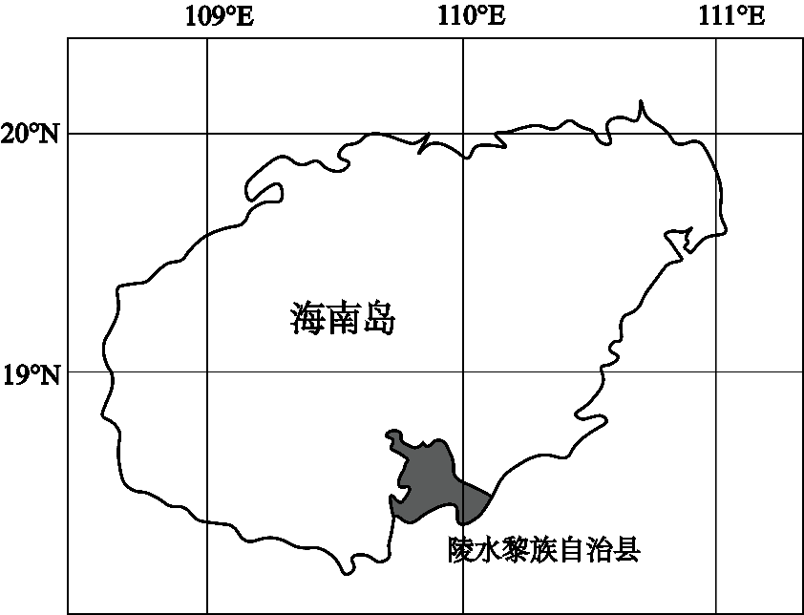
10. 该地荔枝上市较早的主要自然影响因素是（ ）
A. 地形 B. 土壤 C. 气候 D. 水源
11. 空运3月份上市的陵水荔枝至北京、上海等消费市场，主要原因是该荔枝（ ）
A. 保鲜期短，利润空间大 B. 易运输耐储存
C. 种植面积广，产量较大 D. 种植历史悠久
12. 特色农业旅游项目的开展对当地的直接影响是（ ）
A. 提高居民收入 B. 扩大土地面积 C. 提高荔枝单产 D. 改善荔枝品质
澳大利亚人口分布不均，气候对其人口分布有一定影响。下图示意澳大利亚气候类型分布。据此完成下面小题。
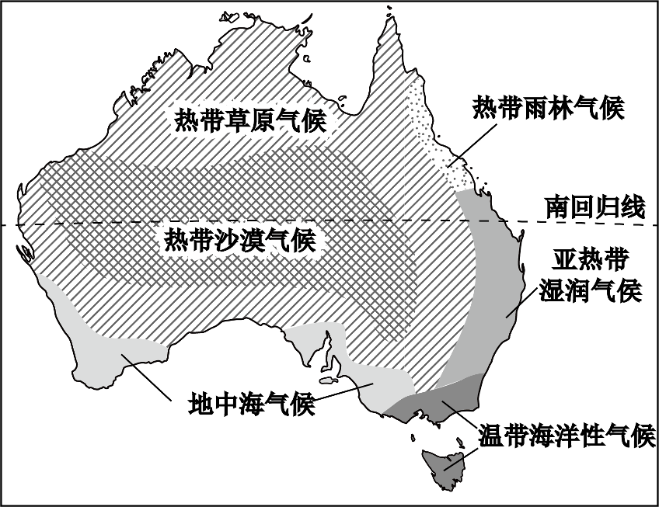
13. 下列气候类型区，南回归线未穿过的是（ ）
A. 亚热带湿润气候区 B. 热带草原气候区
C. 热带沙漠气候区 D. 地中海气候区
14. 热带雨林气候区的气候特征是全年（ ）
A. 炎热干燥 B. 高温多雨 C. 温和湿润 D. 低温少雨
15. 推测澳大利亚平均人口密度最小的气候类型区是（ ）
A. 温带海洋性气候区 B. 亚热带湿润气候区
C. 热带沙漠气候区 D. 地中海气候区
“景颇族目瑙纵歌”已被列入首批国家级非物质文化遗产名录。元宵节前后，云南德宏傣族景颇族自治州会举办目瑙纵歌节活动。该活动现已成为多民族共同欢庆的舞台。下图为目瑙纵歌节大型活动现场。据此完成下面小题。
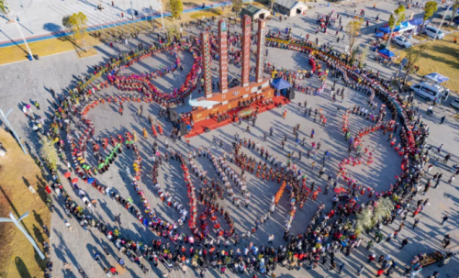
16. 选择元宵节前后举办目瑙纵歌节活动，其主要原因可能是（ ）
A. 大雪纷飞，风景优美 B. 正值雨季，用水充足
C. 农闲时节，参与度高 D. 昼长夜短，利于出行
17. 该地举办目瑙纵歌节活动有利于（ ）
①缓解当地交通拥堵压力 ②传承和发扬民族传统文化
③打造特色旅游文化品牌 ④促进民族间交往交流交融
A. ①②③ B. ①②④ C. ①③④ D. ②③④
国际科技组织指从事科学、技术方面工作的国际组织。不同城市落户的国际科技组织总部数量存在差异。下图所示城市，国际科技组织总部落户较多。据此完成下面小题。
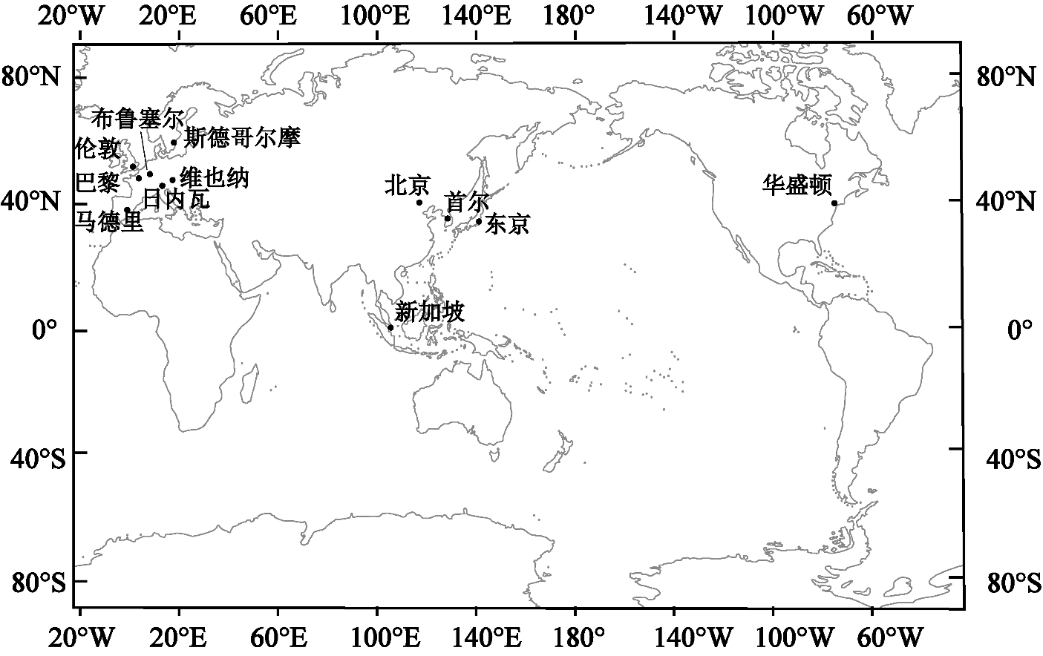
18. 图中所示的城市均分布在（ ）
A. 南半球 B. 北半球 C. 东半球 D. 西半球
19. 国际科技组织总部落户北京市，契合了北京市的（ ）
A. 政治中心职能 B. 文化中心职能
C. 经济中心职能 D. 国际交往中心职能
丹江口库区及其上游流域是南水北调中线工程的水源地。2007年，我国开始持续实施丹江口库区及其上游流域水土保持重点防护工程。经过多年治理，该水源地林草覆盖率增加，综合整治效果显著。下图示意2002—2023年该水源地不同侵蚀强度类型水土流失面积变化。据此完成下面小题。
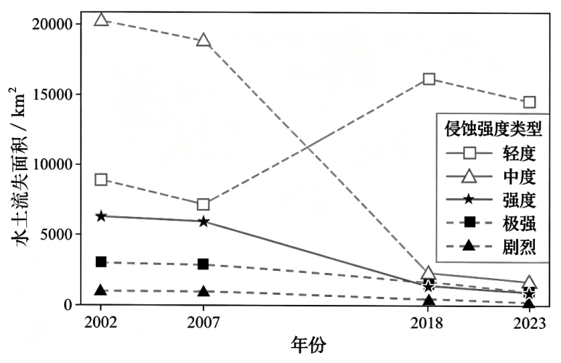
20. 2007—2018年该水源地水土流失面积减少最多的侵蚀强度类型是（ ）
A. 轻度 B. 中度 C. 极强 D. 剧烈
21. 2007—2018年该水源地轻度水土流失面积增加的原因可能是（ ）
A. 将大量坡地开垦为耕地 B. 库区及上游流域过度砍伐森林
C. 全球变暖导致旱灾频发 D. 中度及以上侵蚀强度转为轻度
22. 经过多年水土流失综合整治，该水源地的（ ）
A. 坡面耕地面积扩大 B. 水源涵养能力提升
C. 区域气候类型改变 D. 流域面积明显增加
2026年6月8日，三峡水运新通道工程在湖北省宜昌市开工建设。该工程建成后，三峡枢纽年通过能力将增加至3.36亿吨，万吨级船舶可直达重庆。下图示意长江流域部分航运河段。据此完成下面小题。
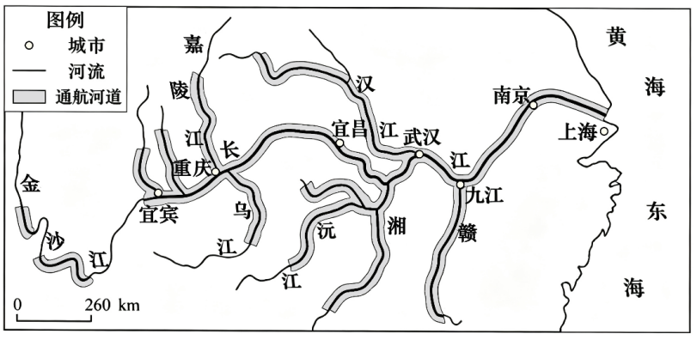
23. 湖北省的简称是（ ）
A. 鄂 B. 湘 C. 川 D. 渝
24. 为保护生态环境，施工过程中挖出的泥土、砂石等可用于（ ）
①矿坑填埋 ②围湖造田 ③洼地平整 ④土地修复
A. ①②③ B. ①②④ C. ①③④ D. ②③④
25. 工程建成后，其直接影响是（ ）
A. 解决长江下游的洪涝灾害 B. 提高三峡大坝的发电效率
C. 提升长江干流的航运能力 D. 降低长江流域的生态效益
2020年第七次全国人口普查结果显示，广东省是我国人口第一大省。下图示意2020—2023年我国广东及其他三省的人口变化。据此完成下面小题。
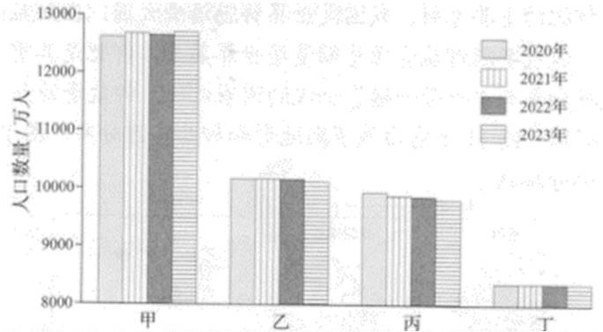
26. 图中，表示广东省的是（ ）
A. 甲 B. 乙 C. 丙 D. 丁
27. 丙省人口下降的原因最可能的组合是（ ）
①人口自然增长率为负 ②人口迁入大于迁出
③人口自然增长率为正 ④人口迁出大于迁入
A. ①② B. ②③ C. ①④ D. ③④
2026年6月，我国多地出现连续强降雨，其中黑龙江、河北、山西等地出现了中到大雨，局地暴雨。自然资源部与中国气象局联合发布黄色地质灾害气象风险预警。下图示意我国部分省区市的地理位置。据此完成下面小题。
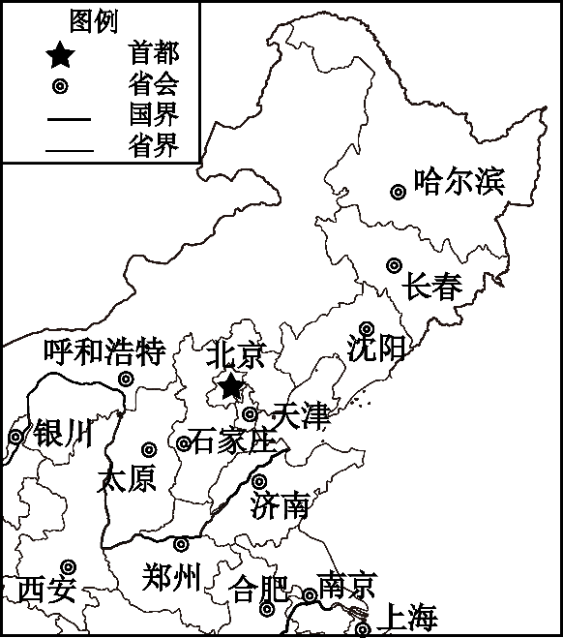
28. 黑龙江省位于我国的（ ）
A. 北方地区 B. 南方地区 C. 西北地区 D. 青藏地区
29. 表示大雨的天气符号是（ ）
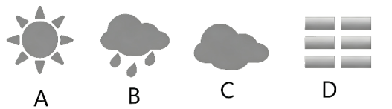
A. A B. B C. C D. D
30. 正在某峡谷游玩的游客，收到当地地质灾害气象风险预警信息后，应对得当的方式是（ ）
A. 在峡谷等待救援 B. 前往崖边避险
C. 在峡谷继续游玩 D. 及时离开峡谷
二、非选择题：本大题共2小题，每小题20分，共40分。
31. 阅读图文材料，完成下列问题。
钾盐是生产钾肥的重要原料。我国是世界钾肥消费大国，在钾盐选矿、开采等环节具有技术优势。白俄罗斯钾盐资源总储量居世界第三，钾肥是其重要出口产品。白俄罗斯是最早支持和参与“一带一路”倡议的国家之一。钾盐资源开发属于中国和白俄罗斯优先合作领域。左图示意白俄罗斯地形和钾盐资源分布，右图示意白俄罗斯钾肥运往中国的部分路线。
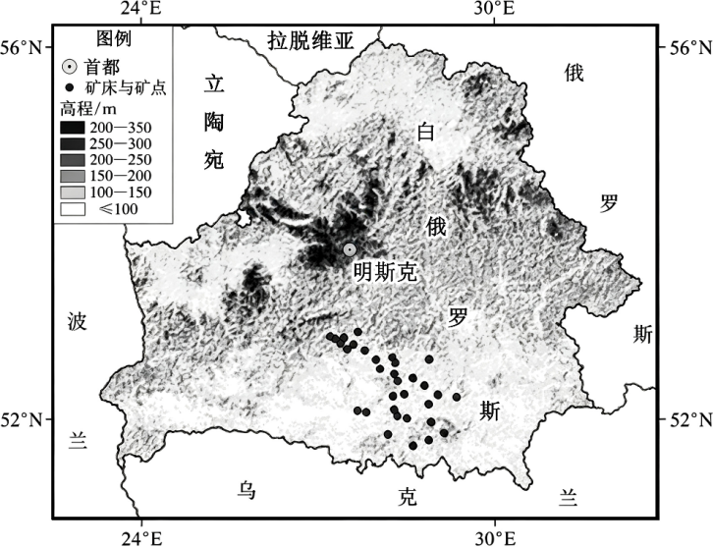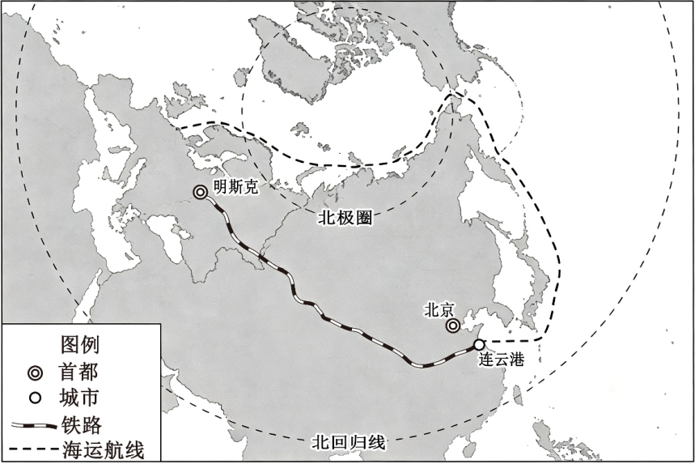
（1）简述白俄罗斯的地形特征。
（2）描述白俄罗斯钾盐资源的分布特点。
（3）简述中国在双方合作开发钾盐资源中的有利条件。
（4）某企业拟于8月将2万吨钾肥从白俄罗斯明斯克运往我国连云港。有人建议通过海运经北极航线运送。你是否赞同？请说明理由。
32. 阅读图文材料，完成下列问题。
《广东省国民经济和社会发展第十五个五年规划纲要》提出，要加快推进农业现代化，强化农业科技和装备支撑。
广东依托科研院校与龙头企业深度合作，构建科技赋能、装备支撑、服务兜底的全链条体系，在智慧农场和人工智能技术应用领域走在全国前列。其中，2020年落地广州的全球首个水稻无人智慧农场，已成为中国智慧农业发展的典范。农业无人机已在粤东、粤西和粤北山区农业植保、施肥、运输等领域实现规模化应用，助力解决山区传统人工耕作上山难、效率低、劳动强度大及安全隐患等问题。左图示意粤北山区某气象站1990—2024年各月平均气温和降水量，右图示意广东省地形。
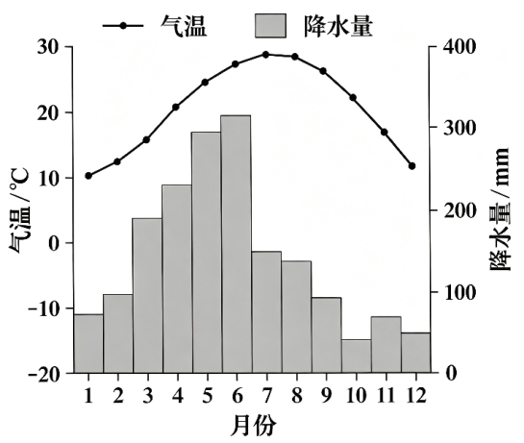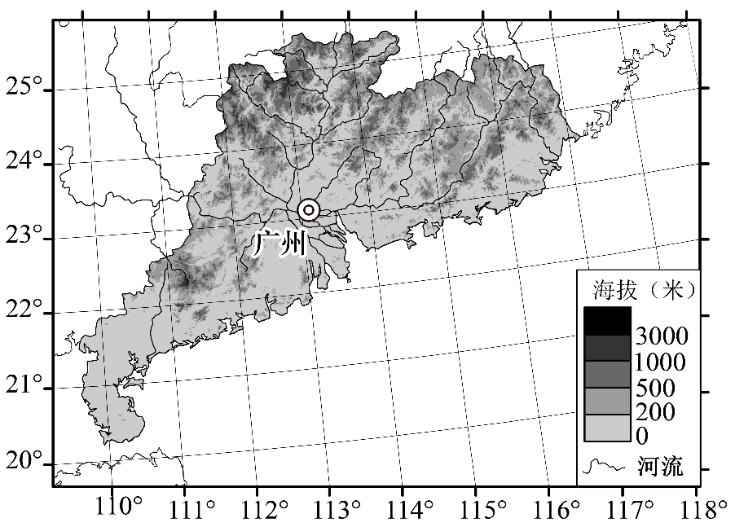
（1）简述该气象站所在区域的气候类型及特征。
（2）从地形的角度，简述广东省山区发展种植业的不利条件。
（3）列出无人机应用于山区农业生产的优势。
（4）简述广东省智慧农场和人工智能技术应用领域走在全国前列的主要原因。

